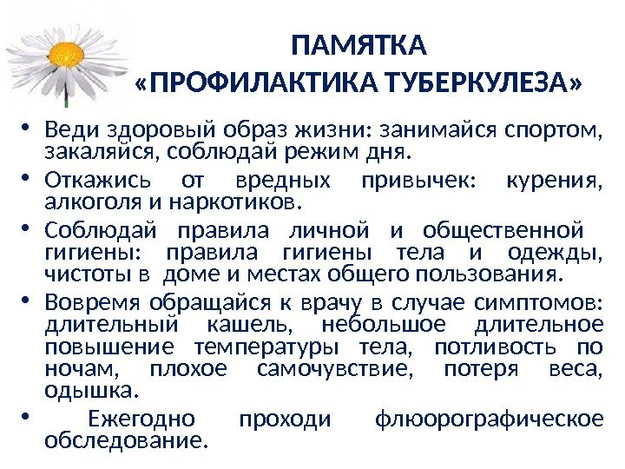
Государственное бюджетное учреждение здравоохранения Республики Крым «Сакская районная больница»
кабинет «Здоровье»

